Ponedjeljak
Sat 1= PERP
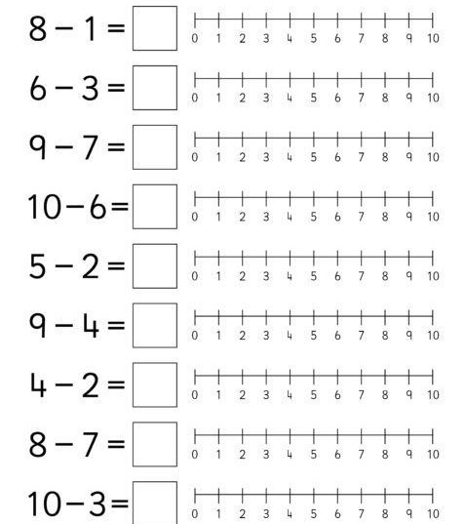
Oduzmi pomoću prstića ili brojevne crte.

Sat 2= Hrvatski jezik
Spoji sliku i riječ.
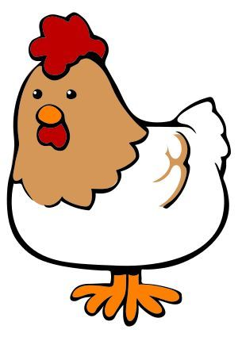
banana
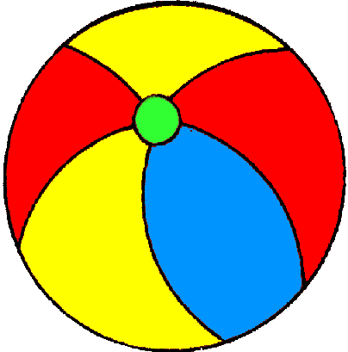
auto
balon
zubi
kapa
koka
lopta
jagoda
cvijet

Sat 3= Tjelesna i zdravstvena kultura
Danas te čeka hodanje i skakanje! Za početak se kreći poput žabe i napravi 10 skokova. Zatim ustani i skači samo na lijevoj nozi (10 puta). Nakon lijeve, skači na desnoj nozi (10 puta).
Postavi niske i male prepreke koje su udaljene jedna od druge 1 metar. Označi početak. Ubrzano se kreći tako da preskačeš te prepreke. Budi oprezan!

Sat 4= Matematika
Zbroji pomoću prstića.
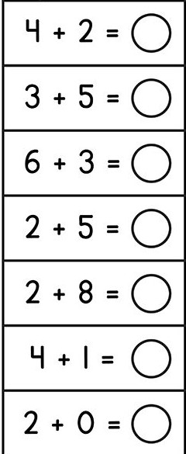

Sat 5= INA

Sat 5= INA
Pretvori savijalice koje ti je dala učiteljica u cvjetove. Prilažem ti primjer. Kada ih savineš da bi dobio/dobila cvijet, zalijepi ga na stabljiku.
